[Наименование образовательной организации]

ОТЧЁТ
ПО ПРОИЗВОДСТВЕННОЙ ПРАКТИКЕ
ПМ.__ «[наименование профессионального модуля]»
Тема индивидуального задания: разработка информационной системы
управления заявками в сервисный центр «СервисДеск»
Место прохождения практики: [наименование организации]
Сроки прохождения практики: 01.09.2026 — 24.11.2026

Выполнил: студент группы 23П-1
Баймуратов Данил Азатович
Руководитель практики от организации: ______________
Руководитель практики от колледжа: ______________
Оценка: ______________
2026

СОДЕРЖАНИЕ

ВВЕДЕНИЕ
Производственная практика проходила в период с 01.09.2026 по 24.11.2026. В качестве индивидуального задания выполнена разработка информационной системы управления заявками в сервисный центр «СервисДеск» — полного программного комплекса из серверной части, настольного приложения для сотрудников и веб-кабинета для клиентов, а также сопровождающей документации.
Цель практики — закрепление и углубление знаний, полученных при обучении, приобретение практического опыта разработки, тестирования и документирования клиент-серверных информационных систем в условиях, приближенных к реальному производственному процессу.
Задачи практики:
- изучить предметную область — работу сервисного центра по ремонту бытовой и цифровой техники — и сформулировать требования к системе;
- разработать техническое задание в соответствии с требованиями стандартов;
- спроектировать базу данных и модульную структуру системы;
- реализовать серверную часть (REST API), настольное приложение и веб-приложение;
- подготовить серверную часть к развёртыванию в контейнерах Docker;
- провести модульное, функциональное и интерфейсное тестирование;
- разработать эксплуатационную документацию и презентацию проекта.
Роль в проекте — fullstack-разработчик: все этапы от сбора требований до подготовки к защите выполнены самостоятельно.

1 Характеристика места прохождения практики
Практика проходила в [наименование организации], основной вид деятельности которой — [вид деятельности]. [Краткая характеристика организации: структура, подразделение, в котором проходила практика, используемые программные и технические средства.]
Условным заказчиком учебного проекта выступает сервисный центр по ремонту бытовой и цифровой техники: ноутбуков, смартфонов, планшетов, телевизоров, крупной бытовой техники. Сервисный центр имеет один пункт приёма, 2–3 рабочих места приёмщиков, до 10 мастеров и 1–2 кладовщиков; ежедневно поступает до 60 новых заявок, одновременно в работе находится до 500 заявок.
До внедрения системы учёт ведётся в бумажном журнале и электронных таблицах, квитанции заполняются вручную. Это приводит к потере сведений о неисправности и комплектности при передаче устройства между сотрудниками, большому количеству звонков клиентов о ходе ремонта, расхождениям складских остатков и ошибкам при расчёте стоимости.
Рабочее место практиканта: персональный компьютер под управлением Windows 11, среды разработки Visual Studio Code и JetBrains, СУБД MySQL 8.0, платформа .NET 8, Node.js, система контроля версий Git.

2 Индивидуальное задание
Индивидуальное задание — разработать информационную систему «СервисДеск», обеспечивающую прослеживаемость каждой заявки на всех стадиях ремонта. Система включает четыре функциональные подсистемы и обслуживает четыре группы пользователей.
Таблица 1 — Подсистемы и их назначение
Подсистема | Назначение
Приём заявок | Оформление заявки, регистрация устройства, фиксация неисправности и комплектности при приёме
Управление ремонтом | Диагностика, согласование стоимости с клиентом, ведение статусов и журнала работ
Склад запчастей | Учёт остатков, резервирование под заявку, выдача мастерам и списание, инвентаризация
Расчёты и документы | Формирование сметы, квитанции, актов выполненных работ и выдачи, фиксация оплаты

Таблица 2 — Пользователи системы
Роль | Функции
Клиент | ведение учётной записи; просмотр статуса заявки в реальном времени; согласование или отклонение стоимости; скачивание квитанции и акта
Приёмщик | оформление заявки и регистрация устройства; печать квитанции и акта выдачи; приём оплаты; просмотр всех заявок
Мастер | просмотр назначенных заявок и диагностика; журнал работ и гарантийный срок; запрос и резервирование запчастей; смена статуса в пределах своего этапа
Кладовщик | учёт остатков и оприходование; выдача деталей мастерам и инвентаризация; история движения запчастей

Технологический стек определён техническим заданием: СУБД MySQL 8.0; сервер приложений на ASP.NET Core 8 с Entity Framework Core, JWT, BCrypt, SignalR, QuestPDF и Swagger; настольное приложение на WPF; веб-кабинет на Vue 3; развёртывание средствами Docker Compose.

3 Выполненные работы
Работы выполнялись по календарному плану технического задания. Результаты каждого этапа приведены в таблице 3 и описаны в подразделах.
Таблица 3 — Этапы работ и результаты
Этап | Сроки | Результат
Сбор требований и ТЗ | 01.09–09.09 | Техническое задание (01_Техническое_задание.docx)
Проектирование БД и Use Case | 10.09–14.09 | ER-диаграмма, диаграмма вариантов использования, скрипты db/01_schema.sql и 02_seed.sql, документ «Структура базы данных»
Прототипирование интерфейса | 15.09–20.09 | Макеты экранных форм, руководство по стилю
Разработка бэкенда и API | 21.09–01.10 | ServiceDesk.Api: контроллеры, авторизация, Swagger; модульная схема
Подсистемы приёма и ремонта | 02.10–12.10 | Оформление заявок, жизненный цикл ремонта; настольное приложение
Склад и личный кабинет | 13.10–17.10 | Учёт запчастей, веб-кабинет с уведомлениями в реальном времени
Расчёты и документы | 18.10–23.10 | Смета, оплата, квитанция и акты в PDF
Тестирование и отладка | 24.10–09.11 | Модульные и функциональные тесты, протокол тестирования
Документация и защита | 10.11–24.11 | Руководство пользователя, README, презентация, отчёт

3.1 Анализ предметной области и техническое задание
На основе описания работы сервисного центра определены роли пользователей, функции подсистем, матрица прав доступа, жизненный цикл заявки из восьми статусов с допустимыми переходами, целевые показатели (оформление заявки не более 3 минут, поиск не более 2 секунд, доставка изменения статуса клиенту не более 5 секунд), требования к надёжности, безопасности и эргономике. Результат оформлен в виде технического задания.

3.2 Проектирование базы данных
Спроектирована реляционная БД из 18 таблиц и 2 представлений (рисунок 1). Ссылочная целостность обеспечивается внешними ключами, корректность значений — ограничениями CHECK (неотрицательные остатки и суммы, гарантийный срок 0–36 месяцев) и UNIQUE (телефон, e-mail, артикул, номер документа). Для заполнения справочников и согласованных демонстрационных данных написан генератор tools/generate_seed.js.
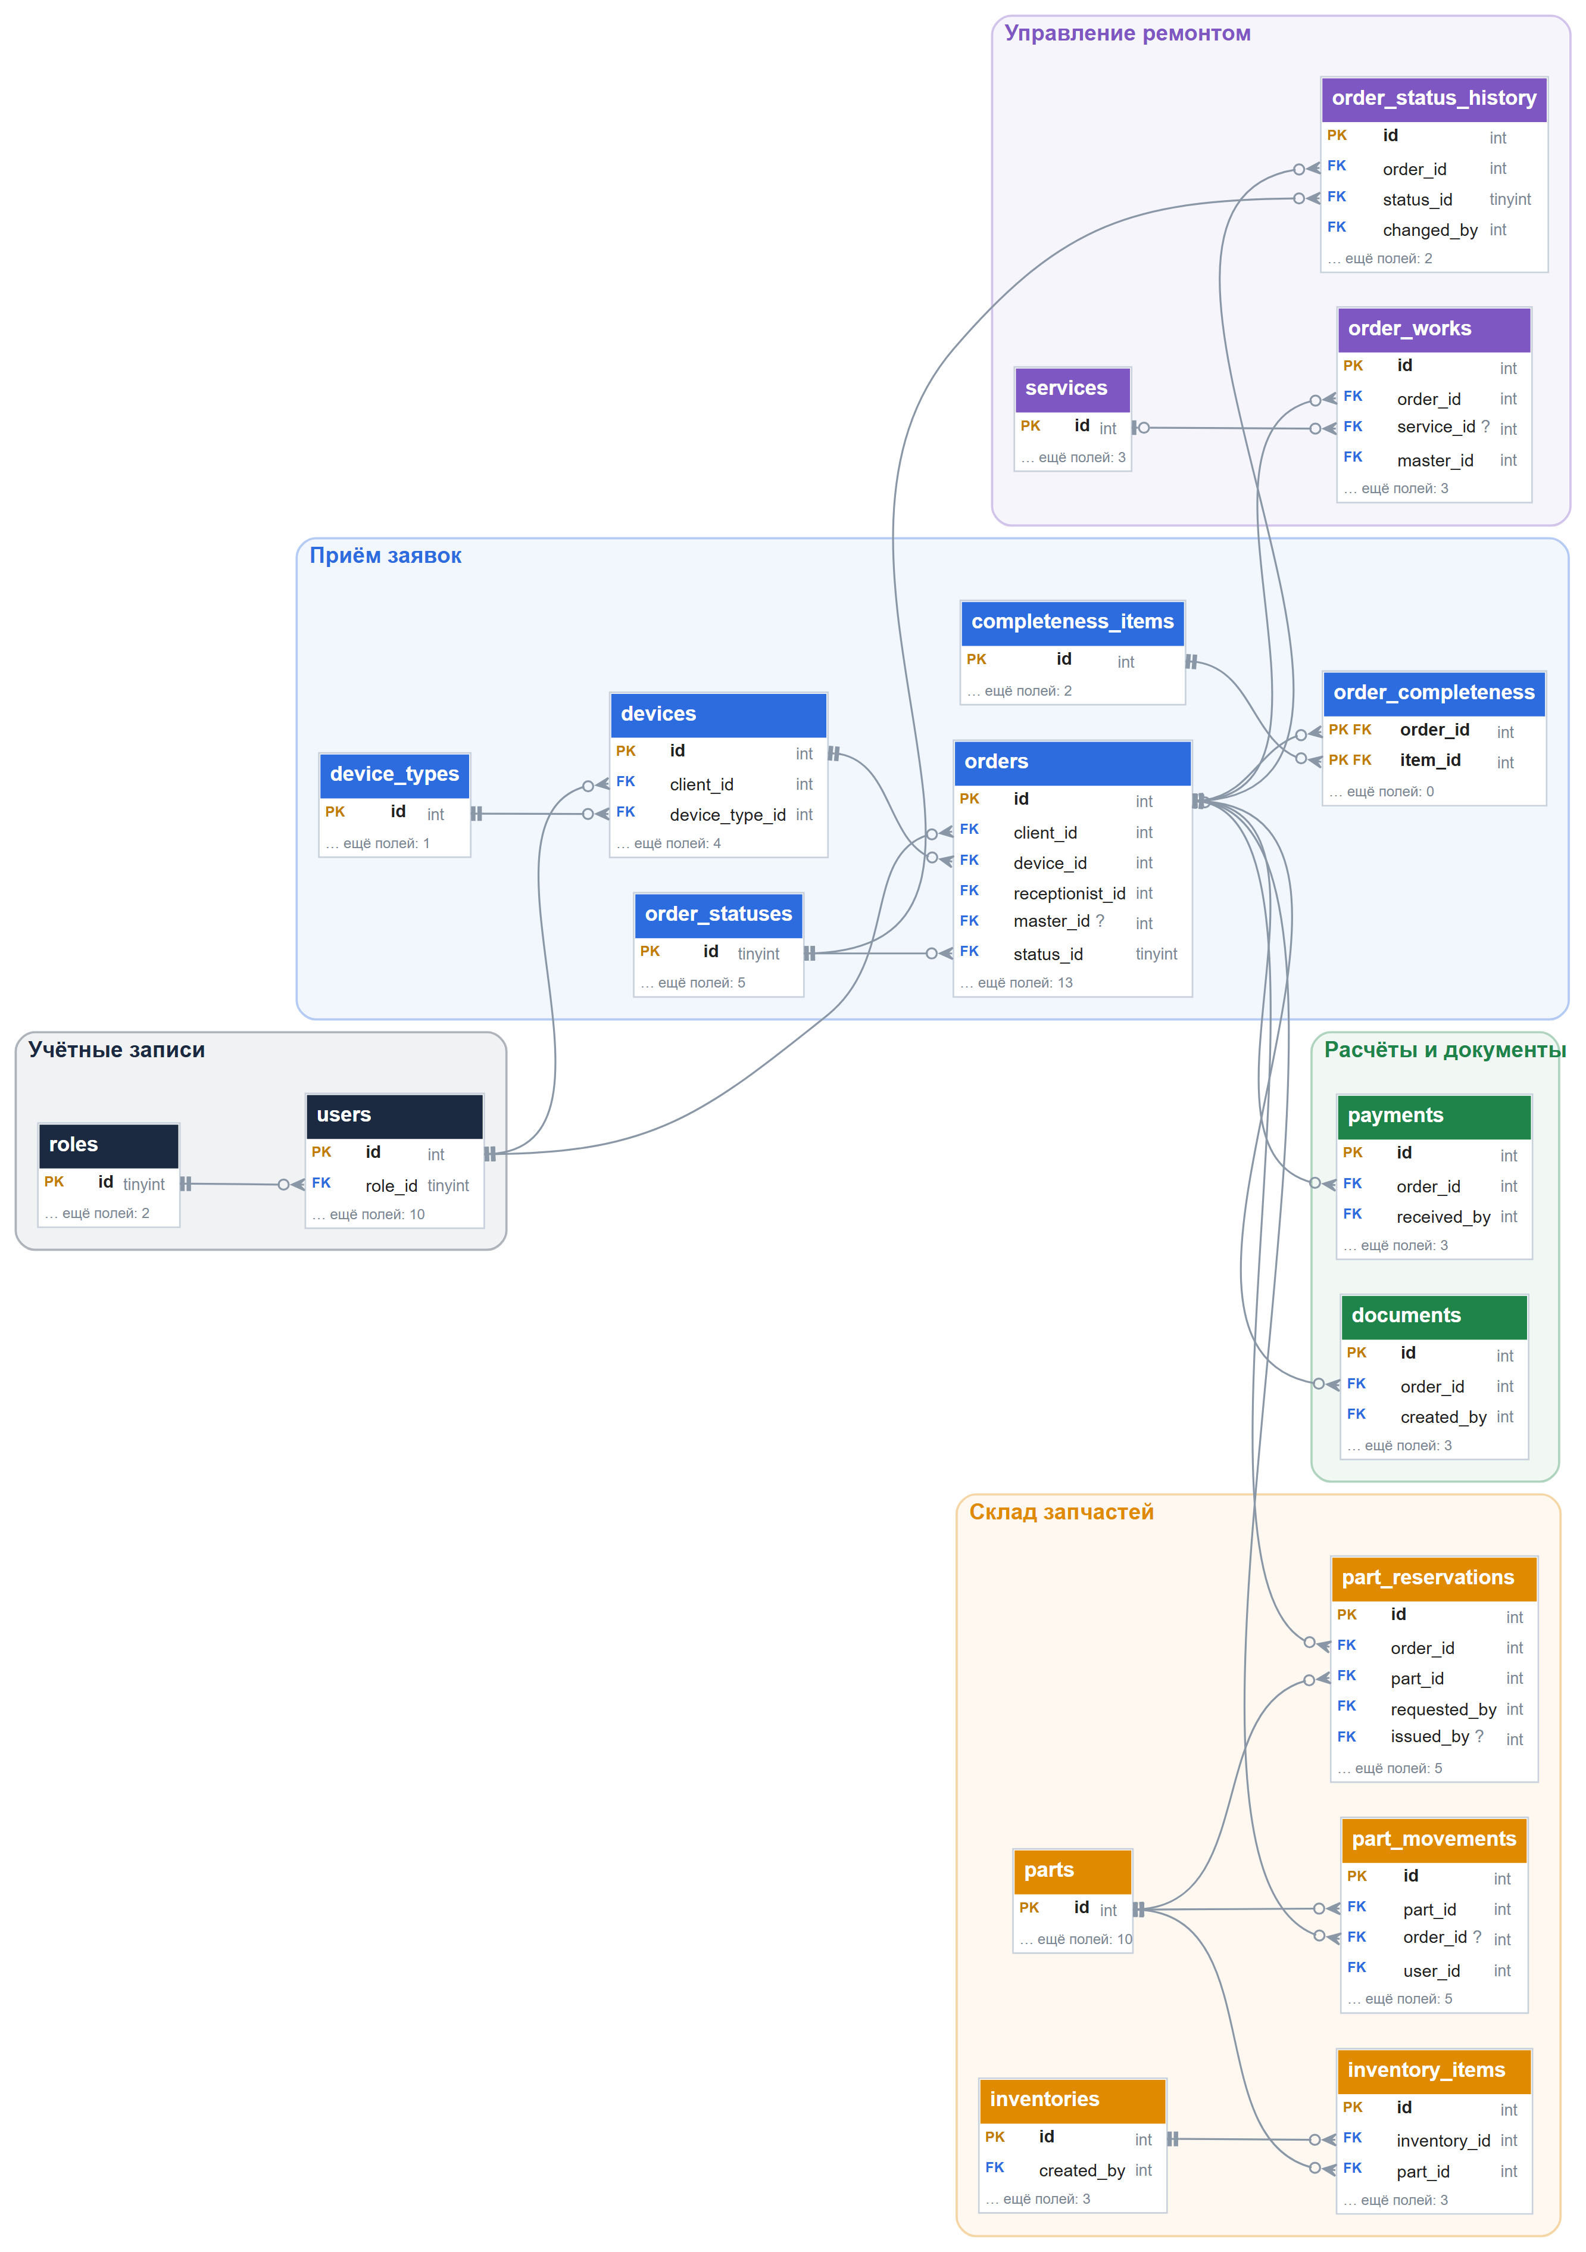
Рисунок 1 — Общая ER-диаграмма базы данных

3.3 Серверная часть
Сервер ServiceDesk.Api разделён на слои: контроллеры принимают HTTP-запросы и проверяют роль, сервисы реализуют бизнес-логику, слой доступа к данным работает с MySQL через Entity Framework Core. Ключевые модули:
- OrderWorkflow — конечный автомат статусов: переход разрешается, только если он есть в таблице допустимых переходов и выполняется ролью соответствующего этапа; прочие переходы отклоняются с кодом 409;
- CostCalculator — расчёт стоимости S = ΣЦ(р) + ΣЦ(з)×K без учёта отменённых резервов, S = 0 для гарантийной заявки, остаток к оплате;
- OrderService — сценарии заявки: оформление с быстрой регистрацией клиента, диагностика, журнал работ, согласование, оплата, выдача; запись истории каждой смены статуса;
- WarehouseService — резервирование с блокировкой строки (SELECT … FOR UPDATE), автоматическое резервирование поступивших деталей под ожидающие запросы, выдача со списанием, инвентаризация с корректировкой остатков;
- AuthService, TokenService — вход по телефону или e-mail, хеширование паролей BCrypt, блокировка на 15 минут после 5 неудачных попыток, выдача JWT на 12 часов;
- DocumentService — формирование квитанции, сметы, акта выполненных работ и акта выдачи в PDF (QuestPDF) с регистрацией в реестре документов;
- OrdersHub — хаб SignalR, рассылающий событие OrderUpdated клиенту заявки и сотрудникам.
Складские и платёжные операции выполняются в транзакциях. Ошибки возвращаются в едином формате с кодами 400, 401, 403, 404, 409 и 423. Описание API публикуется через Swagger UI.

3.4 Настольное приложение
Приложение ServiceDesk.Desktop на WPF предназначено для приёмщика, мастера и кладовщика. После входа главное окно строит боковое меню по роли пользователя (рисунок 2). Реализованы страницы списка заявок с поиском и фильтром, оформления заявки, карточки заявки с набором действий по роли и статусу, остатков, запросов мастеров, инвентаризации и журнала движения запчастей. Оформление выполнено по руководству по стилю: палитра, шрифт Segoe UI, карточки со скруглением 8 пикселей и лёгкими тенями, цветовая кодировка статусов.
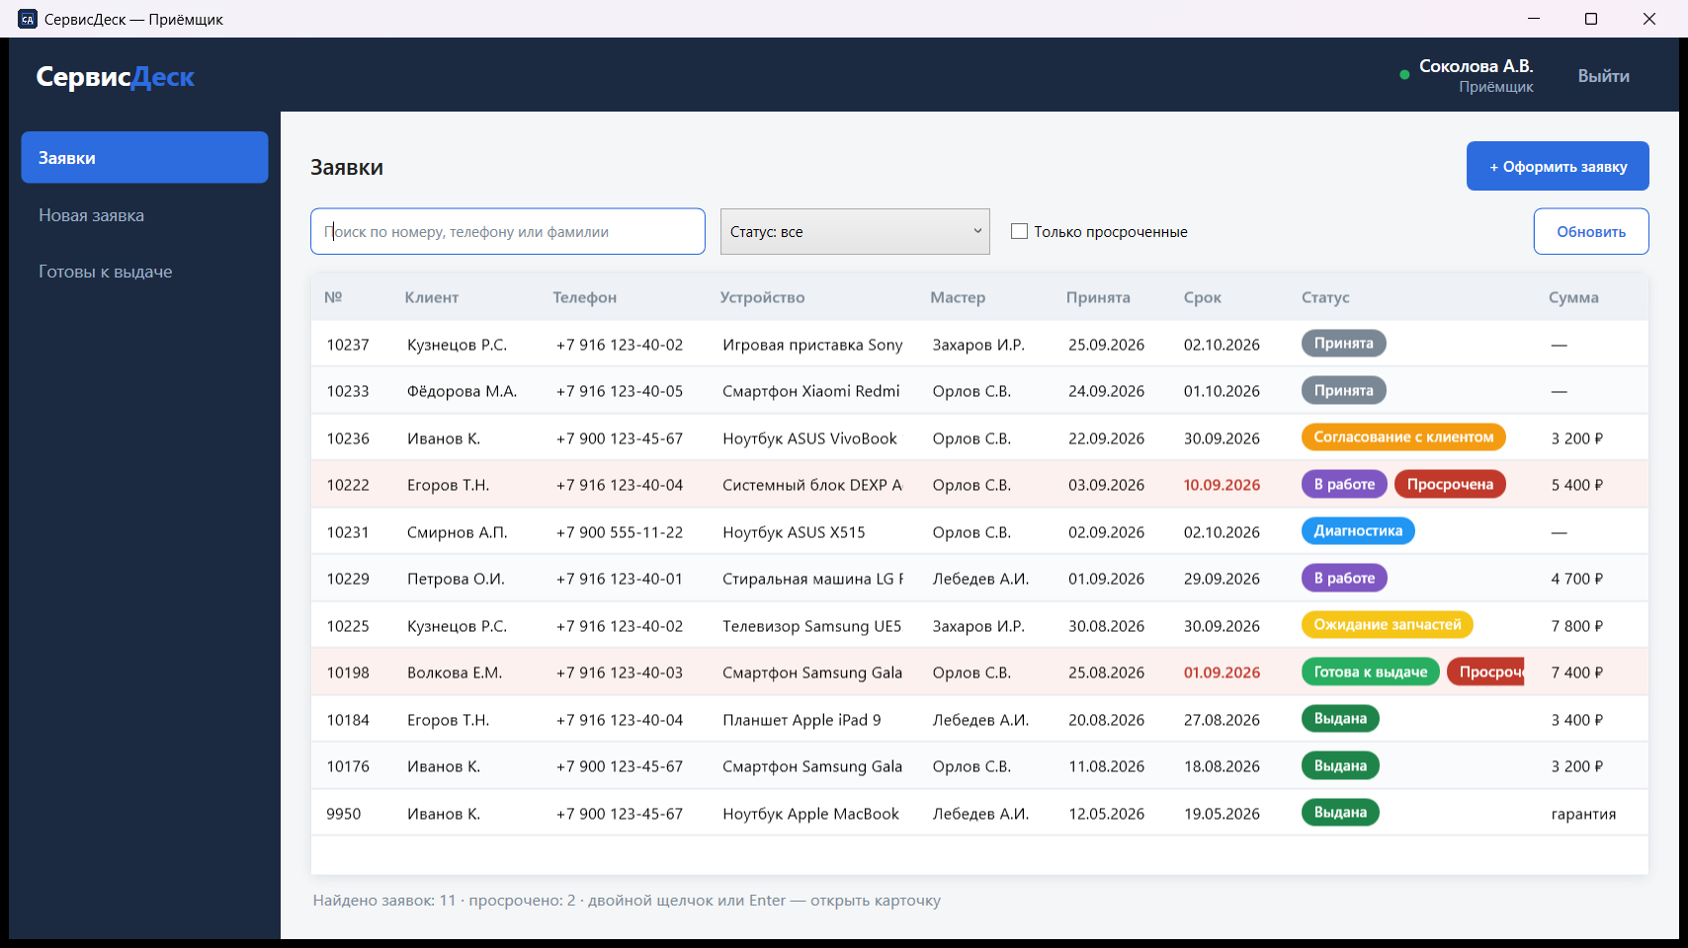
Рисунок 2 — Настольное приложение: рабочее место приёмщика

3.5 Веб-кабинет клиента
Одностраничное приложение на Vue 3 (рисунок 3) позволяет клиенту зарегистрироваться, видеть свои заявки со шкалой этапов ремонта, согласовывать или отклонять стоимость, скачивать документы и вести профиль. Изменения статуса приходят по WebSocket без перезагрузки страницы. Вёрстка адаптивна (контрольные точки 1200, 768 и 480 пикселей).
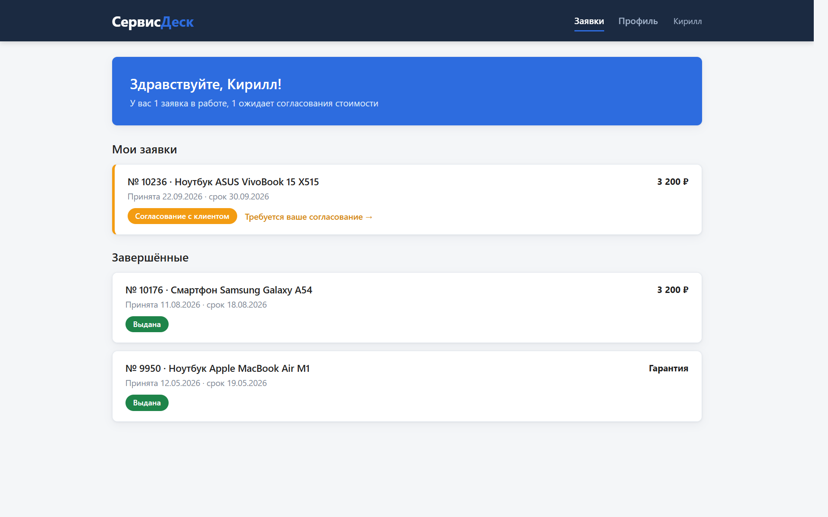
Рисунок 3 — Веб-кабинет клиента: мои заявки

3.6 Развёртывание
Серверная часть описана в docker-compose.yml: службы db (MySQL 8.0 с автоматическим выполнением SQL-скриптов), api (многоэтапная сборка образа ASP.NET Core), web (сборка веб-кабинета и nginx в роли веб-сервера и обратного прокси) и backup (ежедневный mysqldump с хранением 30 дней). Данные СУБД хранятся в отдельном томе, контейнеры перезапускаются автоматически. Секреты вынесены в файл .env. Инструкция по развёртыванию приведена в README.

3.7 Тестирование
Выполнено 62 модульных тестов xUnit (жизненный цикл, расчёт стоимости, складские операции, блокировка входа), 58 функциональных тест-кейсов через REST API на рабочей БД и 16 проверок интерфейса. Все проверки пройдены. В ходе тестирования найдено и исправлено шесть дефектов, в том числе двойной учёт стоимости запчасти в смете и схлопывание столбцов таблиц при масштабе экрана 125 %. Среднее время ответа API на типовые запросы — 16 мс при требовании не более 1 секунды. Результаты оформлены в протоколе тестирования.

3.8 Документация
Разработан комплект документации по разделу 9 технического задания: техническое задание, структура базы данных, модульная схема, протокол тестирования, руководство пользователя для всех ролей со снимками экранов, инструкция по развёртыванию (README) и описание API (Swagger), презентация проекта. Документы формируются сценариями на Node.js (библиотека docx) в оформлении по ГОСТ 7.32, что позволяет обновлять их вместе с кодом.

4 Результаты практики
Таблица 4 — Объём разработанного программного кода
Компонент | Технология | Строк кода
Сервер ServiceDesk.Api | C#, ASP.NET Core 8 | 2 634
Общие DTO ServiceDesk.Contracts | C# | 593
Настольное приложение ServiceDesk.Desktop | C#, XAML (WPF) | 2 761
Веб-кабинет клиента | Vue 3, JavaScript, CSS | 1 089
Модульные тесты | C#, xUnit | 497
Скрипты базы данных | SQL (MySQL 8.0) | 632
Сценарии тестирования и автоматизации | Python, PowerShell | 762

В ходе практики освоены и закреплены следующие профессиональные умения:
- анализ предметной области, формализация требований и разработка технического задания;
- проектирование реляционных баз данных с ограничениями целостности и транзакционной обработкой;
- разработка REST API на ASP.NET Core с аутентификацией JWT, ролевой авторизацией и документированием через OpenAPI;
- реализация бизнес-логики в виде конечного автомата и её покрытие модульными тестами;
- разработка настольного приложения на WPF и одностраничного веб-приложения на Vue 3;
- организация обмена данными в реальном времени через SignalR (WebSocket);
- формирование печатных документов PDF;
- контейнеризация приложений средствами Docker и Docker Compose;
- функциональное и интерфейсное тестирование, ведение реестра дефектов;
- разработка эксплуатационной документации.

ЗАКЛЮЧЕНИЕ
Индивидуальное задание производственной практики выполнено: разработана информационная система «СервисДеск», автоматизирующая работу сервисного центра от приёма устройства до выдачи. Система реализует все функции, перечисленные в техническом задании, для четырёх ролей пользователей; права доступа проверяются на сервере при каждом запросе, все смены статусов сохраняются в истории.
Работоспособность подтверждена модульным, функциональным и интерфейсным тестированием, показатели производительности соответствуют требованиям. Оставшаяся задача — проверка развёртывания серверной части командой docker compose up на чистой машине, которая будет выполнена после восстановления работоспособности Docker на рабочем месте.
Возможные направления развития системы: SMS- и e-mail-уведомления клиентов, онлайн-оплата в личном кабинете, отчёты по выручке и загрузке мастеров, мобильное приложение для мастеров.

СПИСОК ИСПОЛЬЗОВАННЫХ ИСТОЧНИКОВ
- ГОСТ 34.602-2020. Информационные технологии. Комплекс стандартов на автоматизированные системы. Техническое задание на создание автоматизированной системы. — М.: Стандартинформ, 2020.
- ГОСТ 7.32-2017. Система стандартов по информации, библиотечному и издательскому делу. Отчёт о научно-исследовательской работе. Структура и правила оформления. — М.: Стандартинформ, 2017.
- Федеральный закон от 27.07.2006 № 152-ФЗ «О персональных данных».
- Документация ASP.NET Core [Электронный ресурс]. — URL: https://learn.microsoft.com/aspnet/core/.
- Документация Entity Framework Core [Электронный ресурс]. — URL: https://learn.microsoft.com/ef/core/.
- Документация Windows Presentation Foundation [Электронный ресурс]. — URL: https://learn.microsoft.com/dotnet/desktop/wpf/.
- Документация ASP.NET Core SignalR [Электронный ресурс]. — URL: https://learn.microsoft.com/aspnet/core/signalr/.
- Документация Vue.js [Электронный ресурс]. — URL: https://vuejs.org/guide/.
- MySQL 8.0 Reference Manual [Электронный ресурс]. — URL: https://dev.mysql.com/doc/refman/8.0/en/.
- Документация QuestPDF [Электронный ресурс]. — URL: https://www.questpdf.com/.
- Документация Docker Compose [Электронный ресурс]. — URL: https://docs.docker.com/compose/.
- Документация xUnit.net [Электронный ресурс]. — URL: https://xunit.net/.

ПРИЛОЖЕНИЕ А
Дневник прохождения практики
Таблица А.1 — Дневник практики
Период | Содержание выполненной работы | Отметка руководителя
01.09–05.09 | Изучение предметной области, опрос условного заказчика, описание пользователей и подсистем
08.09–09.09 | Разработка и согласование технического задания
10.09–14.09 | Проектирование БД, ER-диаграмма, диаграмма вариантов использования, SQL-скрипты
15.09–20.09 | Прототипирование экранных форм, руководство по стилю
21.09–01.10 | Разработка серверной части: сущности, авторизация, контроллеры, Swagger; модульная схема
02.10–12.10 | Подсистемы приёма заявок и управления ремонтом, настольное приложение
13.10–17.10 | Склад запчастей, веб-кабинет клиента, уведомления SignalR
18.10–23.10 | Расчёты, оплата, формирование документов PDF
24.10–09.11 | Модульное и функциональное тестирование, устранение дефектов, протокол тестирования
10.11–24.11 | Руководство пользователя, инструкция по развёртыванию, презентация, отчёт

ПРИЛОЖЕНИЕ Б
Экранные формы системы
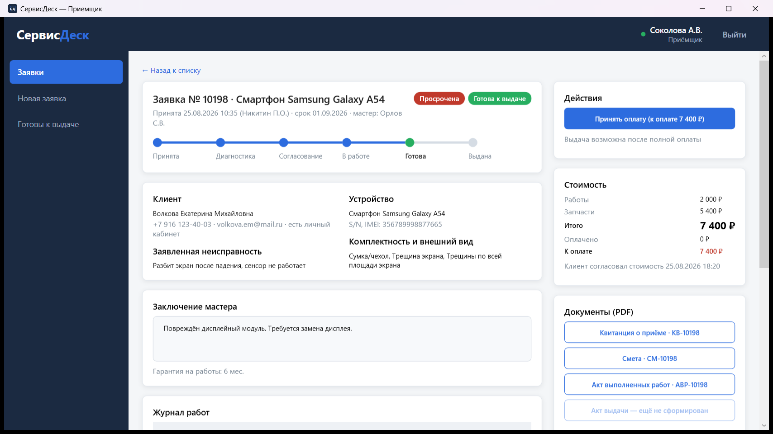
Рисунок Б.1 — Карточка заявки (приёмщик)
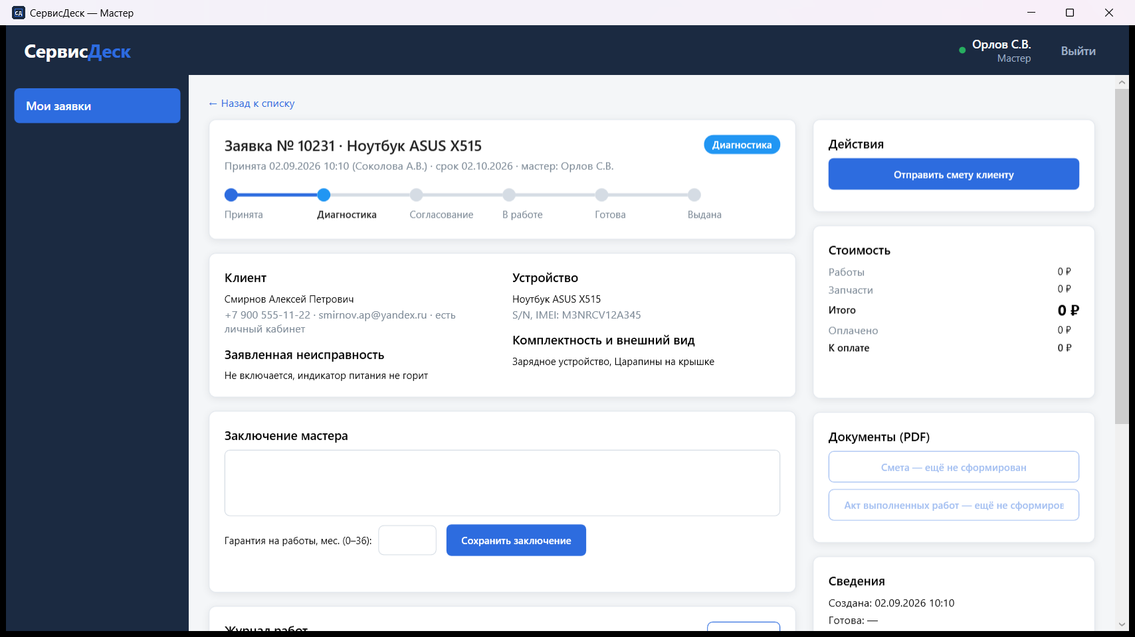
Рисунок Б.2 — Карточка заявки (мастер)
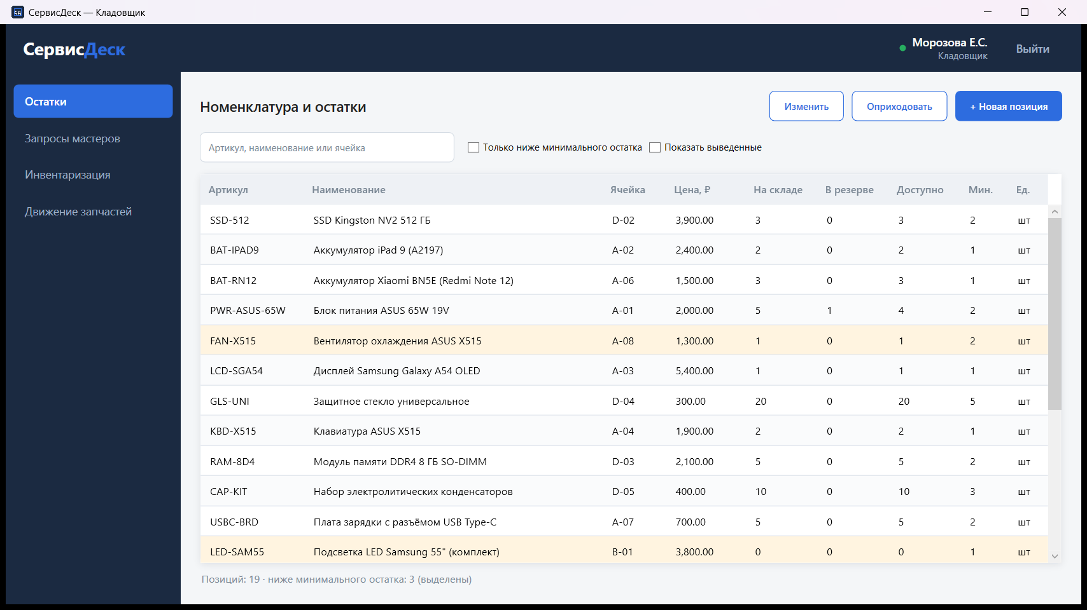
Рисунок Б.3 — Остатки запчастей (кладовщик)
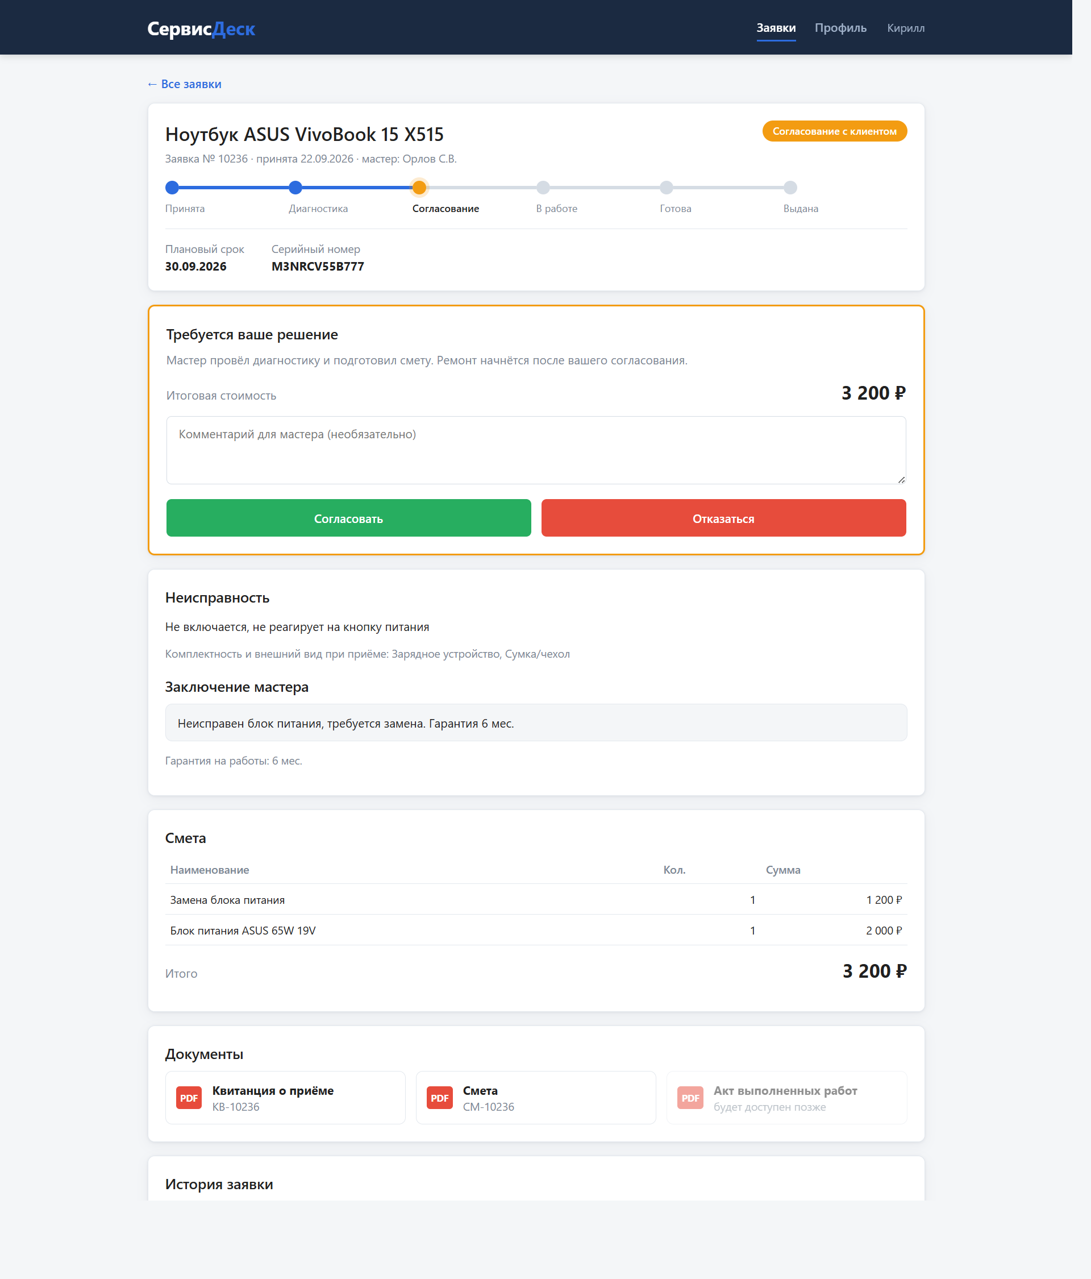
Рисунок Б.4 — Согласование стоимости в веб-кабинете

ПРИЛОЖЕНИЕ В
Фрагмент программного кода: конечный автомат статусов
// Конечный автомат жизненного цикла заявки (ТЗ, п. 4.4, таблица 3)
public static class OrderWorkflow
{
private static readonly Rule[] Rules =
{
new(S.Accepted, S.Diagnostics, Roles.Master),
new(S.Accepted, S.Cancelled, Roles.Receptionist),
new(S.Diagnostics, S.Approval, Roles.Master),
new(S.Diagnostics, S.InWork, Roles.Master), // только гарантия
new(S.Diagnostics, S.Cancelled, Roles.Receptionist),
new(S.Approval, S.InWork, Roles.Client, System),
new(S.Approval, S.WaitingParts, Roles.Client, System),
new(S.Approval, S.Cancelled, Roles.Client, Roles.Receptionist),
new(S.WaitingParts, S.InWork, Roles.Master, System),
new(S.WaitingParts, S.Cancelled, Roles.Receptionist),
new(S.InWork, S.WaitingParts, Roles.Master, System),
new(S.InWork, S.Ready, Roles.Master),
new(S.Ready, S.Issued, Roles.Receptionist),
new(S.Cancelled, S.Issued, Roles.Receptionist), // возврат устройства
};

public static bool CanChange(string from, string to, string actor, bool isWarranty = false)
{
if (from == to) return false;
if (from == S.Diagnostics && to == S.InWork && !isWarranty) return false;
if (from == S.Diagnostics && to == S.Approval && isWarranty) return false;
return Rules.Any(r => r.From == from && r.To == to && r.Actors.Contains(actor));
}
}

